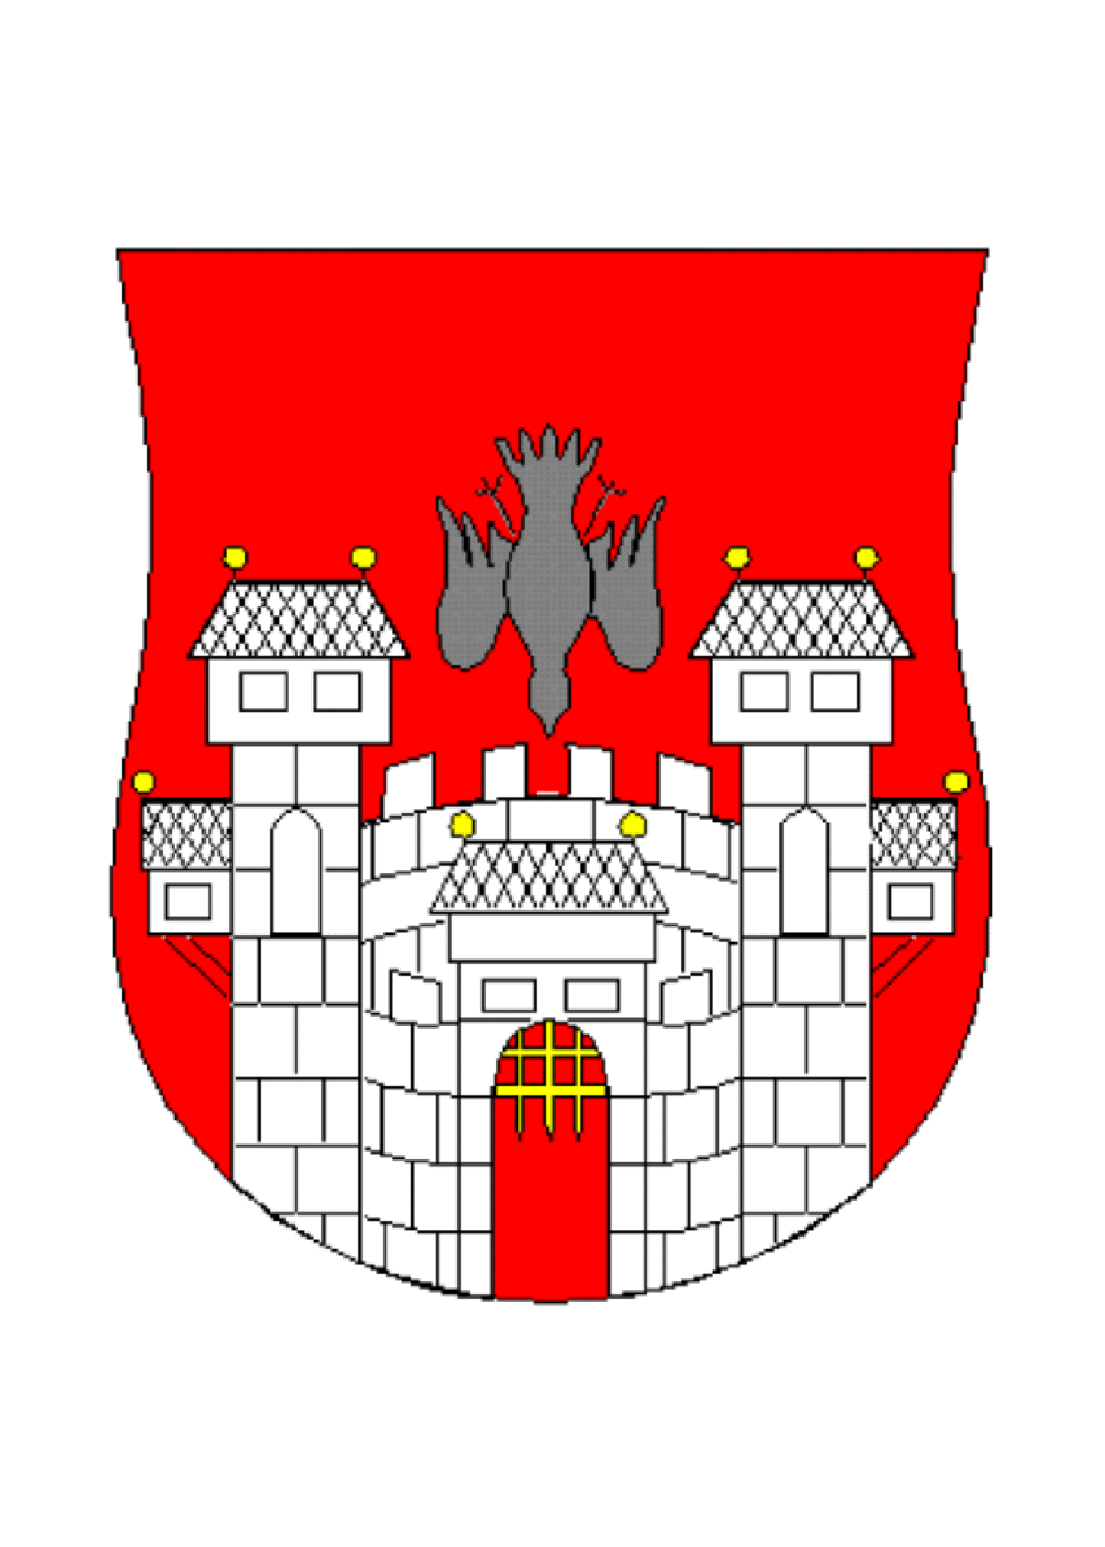  MESTNA OBČINA MARIBOR  Služba za razvojne projekte in investicije-  Projektna pisarna  Urad za komunalo, promet in prostor | 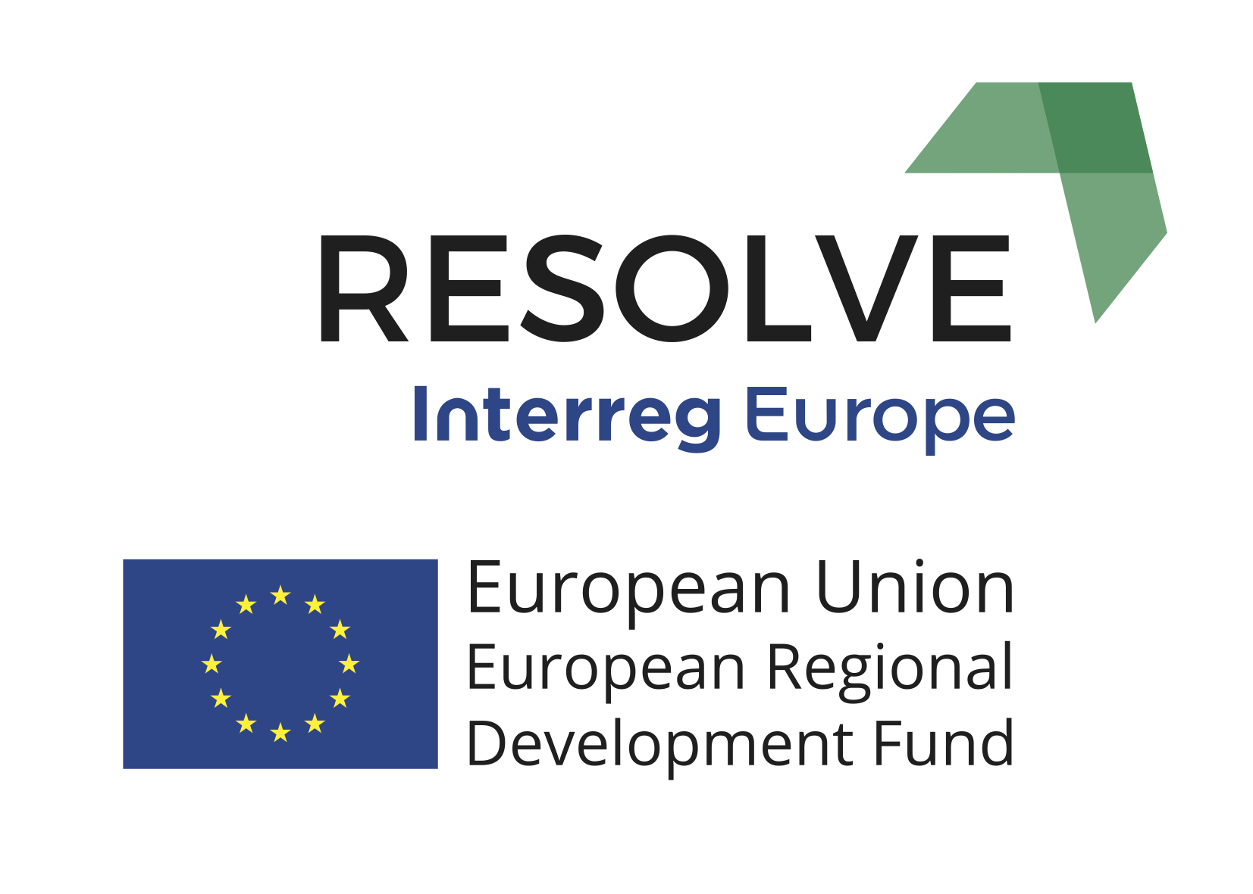  

Predstavitev dobrih praks na področju upravljanja mestnih središč

28. marec 2019

v Hotelu City, Ulica Kneza Koclja 22, Maribor

Program

10.45 – 11.00 | Registracija udeležencev
11.00 – 11.10 | Pozdrav predstavnika MOM
11.10 – 12.10 | Dr. Erik Braun, Univerza Erasmus Rotterdam
 | Oblikovanje javnega prostora ter blagovne znamke mesta, ukrepi za doseganje atraktivnosti mestnih središč
12.10 – 12.30 | Ga. Jana Tolja, svetovalka župana Mestne občine Koper  Management mestnih središč
12.30 – 12.40  12.40 – 12.50  12.50 – 13.00 | Dr. Lucija ČEVNIK, mestni management, Mestna občina Slovenj Gradec, Oživljanje mestnega jedra  Maja Pegan, Mateja Meh, Aidan Cerar, Nina Plevnik / Društvo Hiša! / IPOP, Maribor, Participatorno oživljanje mestnih središč,  Gordana Kolesarič, Mestna občina Maribor  Aktivnosti v okviru projekta RESOLVE v Mariboru
13.00 – 14.00 | Razprava
14.00 | Pogostitev (hladno topli-bife)

